**图像处理与分析 作业一**

黎郡 2020E8017782051

问题1:

运行文件“scanLine.py”即可。

结果如图，问题1：

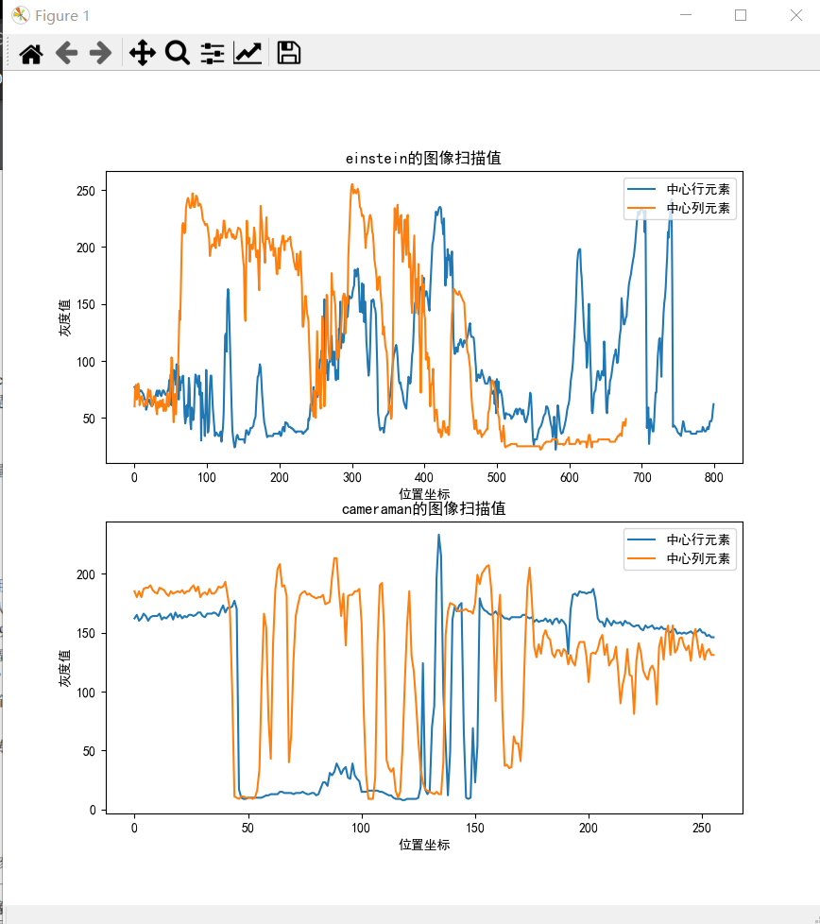

问题2：

运行文件“RgbToGray.py”即可。

结果如图，问题1：

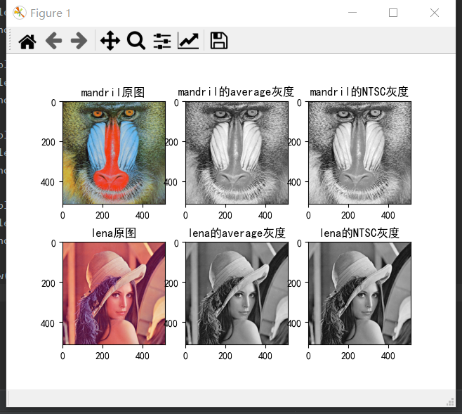

观察发现average方式与NTSC得到的灰度图差异并不是特别大，但NTSC方法得到的灰度图图像细节更为清晰，质感更好。

问题3、4、5：

运行脚本文件“gaussBlur.py”即可。

结果如图，问题3：

1. 分别选用sigma=1,2,3,5，padding方式为replicate来进行滤波。效果如下：

**Sigma=1时**

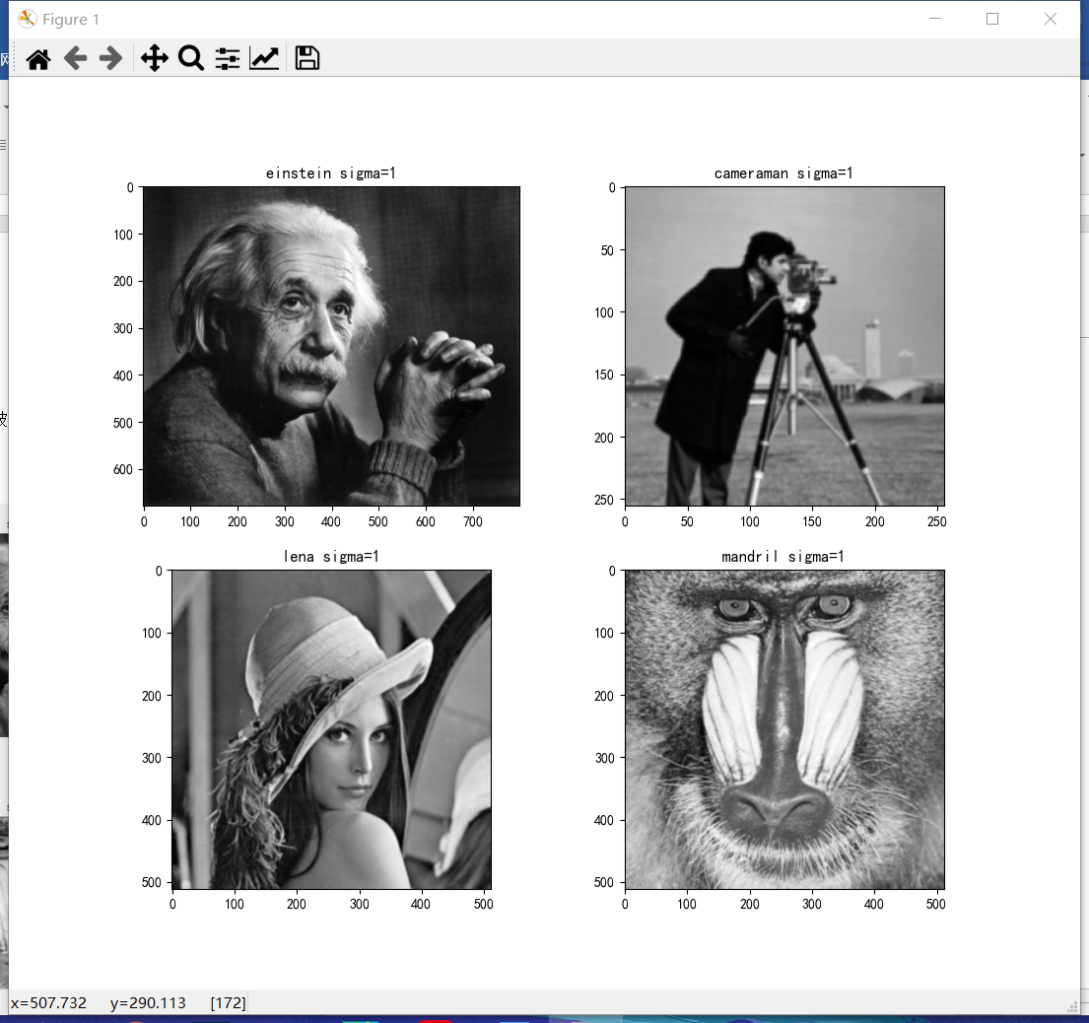

**Sigma=2时**

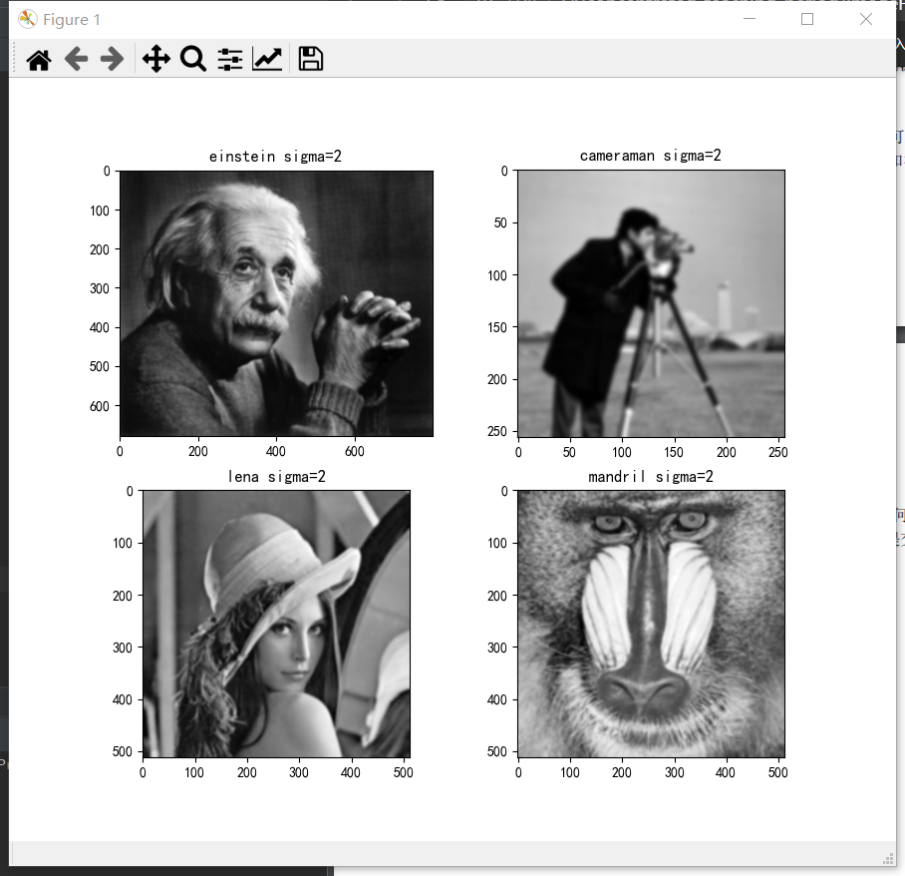

**Sigma=3时**

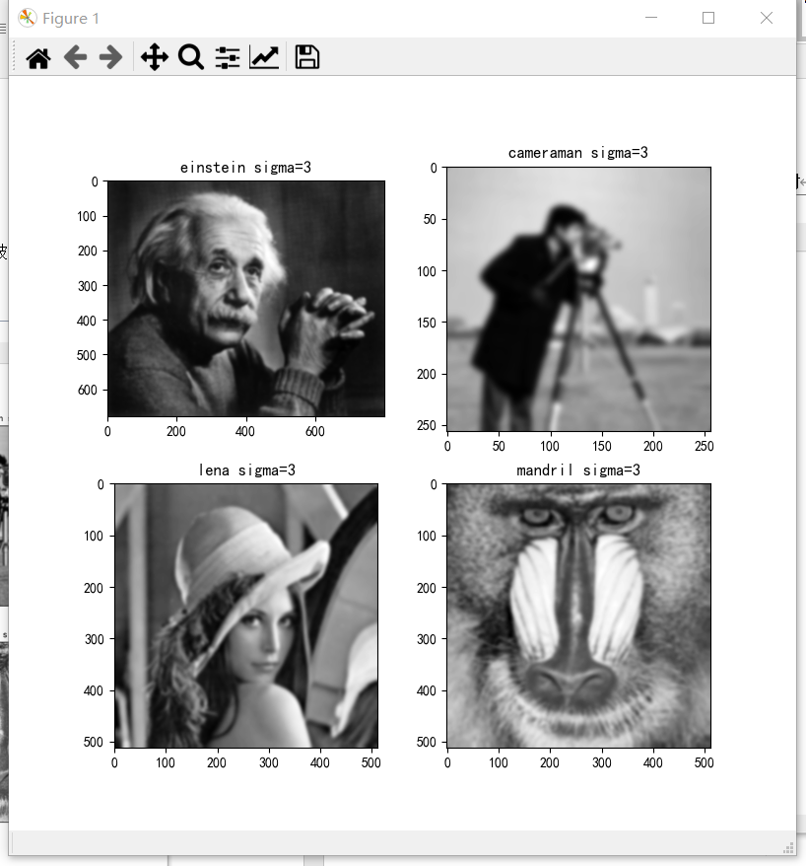

**Sigma=5时**

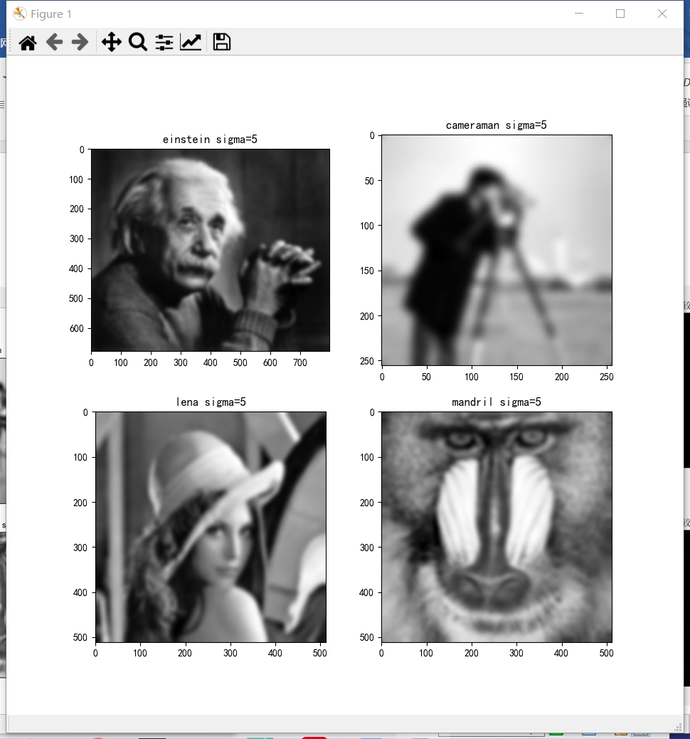

Sigma=1的情况下比较自写函数与库函数滤波结果：

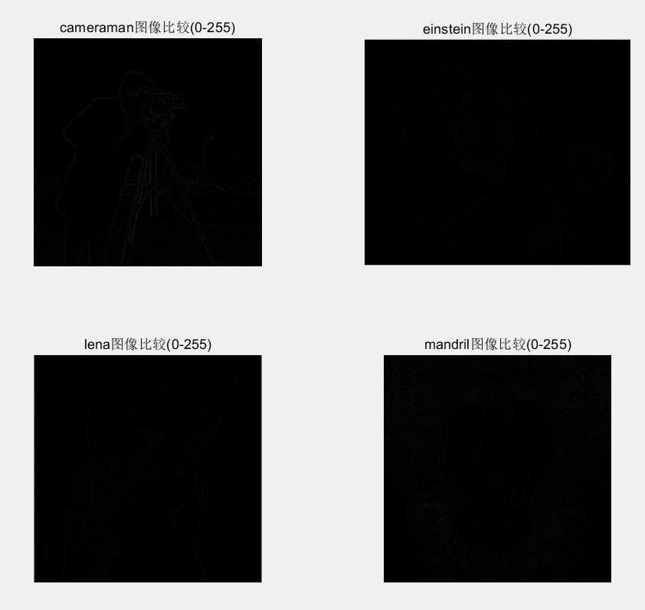

将结果求差值之后以0-255范围显示出来，观察几乎无不同。

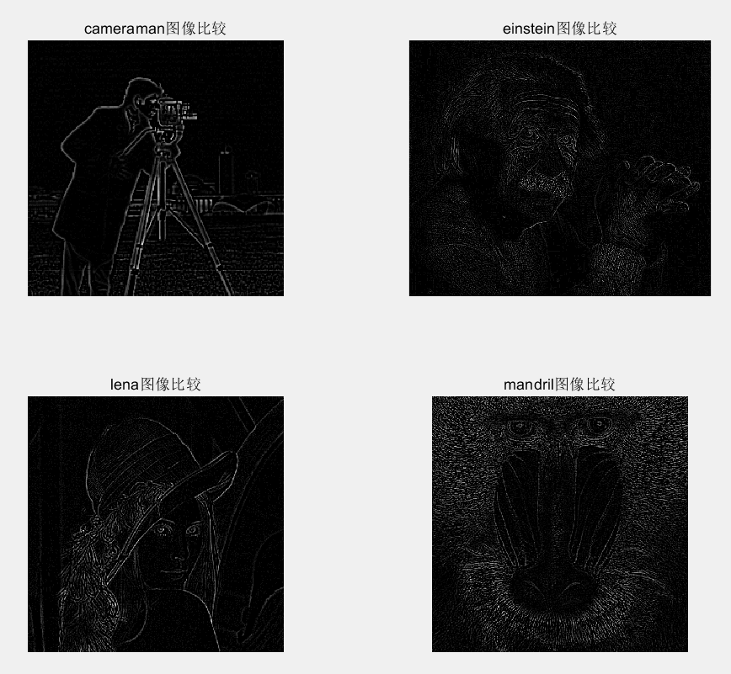

若将显示范围调整为0-max,则可以发现有细微差别。

选择lena和mandril图像，在sigma=5的情况下比较像素复制和补零下滤波结果的差别

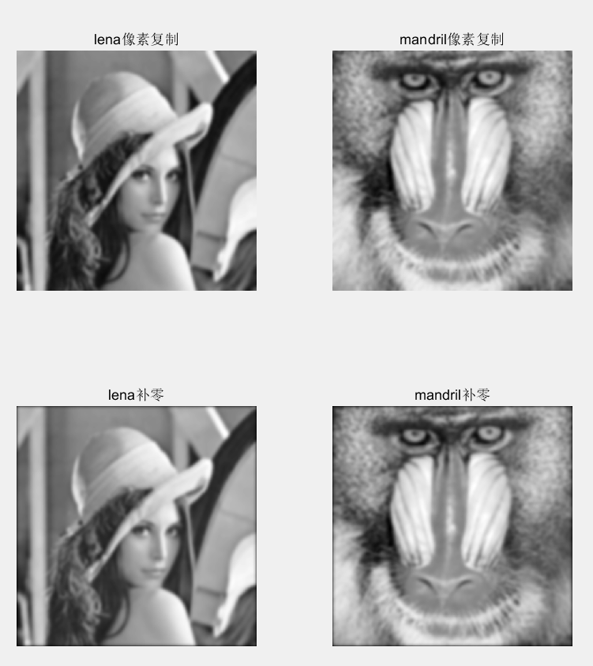

观察可以发现，像素补零方式滤波结果周围会有黑边，而像素复制方式下则没有黑边。